Fecha: 28 de enero de 2013

Boletín de prensa Nº 641

Ministro Vargas Lleras confirma visita a Pasto



La Optimización del Sistema de Filtración de la Planta de Tratamiento Centenario y la construcción de la Red de Alcantarillado de la calle 20 entre carreras 19 y 30, son los dos proyectos que firmará este miércoles 30 de enero el ministro de Vivienda, Ciudad y Territorio, Germán Vargas Lleras en la Plaza del Carnaval.

Gracias a la ejecución del proyecto que se realizará en la planta de tratamiento Centenario, se logrará recuperar la capacidad operativa de la planta para abastecer la demanda futura, ofrecer agua con una calidad que supera los límites normativos actuales y la reducción del riesgo por fallas estructurales, que contempla el cambio de filtros, reforzamiento estructural y la sistematización de la operación.

La obra que supera los $6.700 millones de pesos, beneficiará a 349.541 personas y generando 15 empleos directos y 30 indirectos por mes durante los quince meses que durará la ejecución de la obra.

Por su parte, el proyecto Red de Alcantarillado de la calle 20 entre carreras 19 y 30 tiene como principales objetivos: ampliar la capacidad para permitir densificación y la separación de flujos para reducir la contaminación en el tramo urbano del río Pasto. Contempla la construcción de 1.311 metros de interceptor sanitario en diámetros de 8 a 24 pulgadas y 989 metros de interceptor pluvial en diámetros de 10 a 60 pulgadas.

El costo del proyecto es de $4.550.000.000, con una población beneficiada de 68.157 habitantes, generando 110 empleos directos e indirectos durante los 4 meses de ejecución de las obras.

Eligen veedores para proyectos de alto impacto en la ciudad

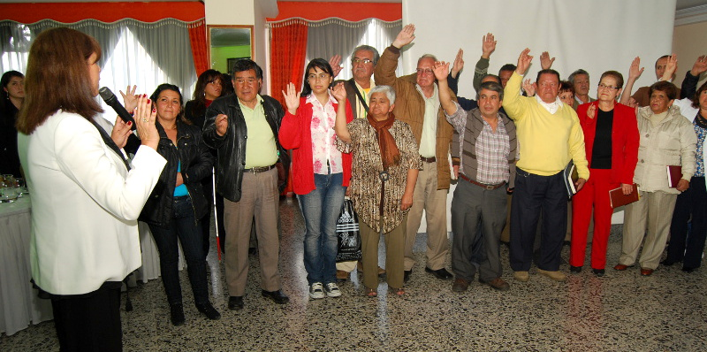

Garantizar transparencia durante la ejecución de proyectos de alto impacto en la capital de Nariño, será el papel de los nuevos veedores ciudadanos indicó la secretaría de Desarrollo Comunitario, Patricia Narváez, quien resaltó el compromiso de los habitantes frente a esta convocatoria que efectuó la Alcaldía de Pasto.

Durante la elección se hizo presente los representantes de la Contraloría, Personería, Procuraduría, entre otras instituciones además de comunidad en general quienes aplaudieron esta iniciativa social que vigilará el manejo de los recursos en los proyectos de la Planta de Tratamiento del Centenario y el cambio de alcantarillado de la calle 20 desde la carrera 19 hasta la carrera 30 que firmará el ministro de Vivienda, Ciudad y Territorio, Germán Vargas Lleras.

“Uno de los compromisos del alcalde, Harold Guerrero López es garantizar transparencia por lo tanto esta reunión dirigida por las entidades de control aportan a ese propósito”, expresó la secretaría de Desarrollo Comunitario, Patricia Narváez.

Todos pueden pertenecer al SISBÉN

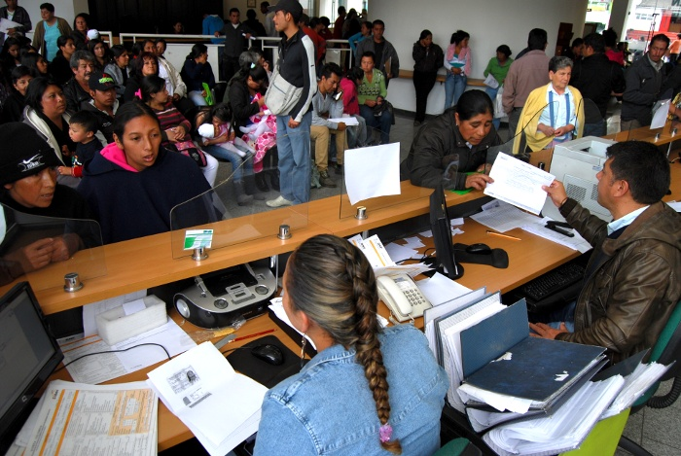
La administradora de SISBÉN en Pasto, Sandra Patricia Ramos Erazo, indicó que cualquier persona tiene derecho a estar vinculada al Sistema de Identificación de Potenciales Beneficiarios de Programas Sociales, SISBÉN. Solo es necesario acercarse a las instalaciones de esta dependencia en la calle 18 antigua caja agraria con su cédula de ciudadanía y solicitar la encuesta en su vivienda.

La encargada manifestó que por inicio de año el trabajo aumenta puesto que los beneficiarios del sistema solicitan el puntaje actualizado para las matrículas en colegios y universidades, inclusión de personas, modificaciones, correcciones, retiros, etc. Todas las diligencias deben realizarse por una persona mayor de 18 años.

Los trámites en Pasto se efectúan de manera inmediata, sin embargo los documentos que se envían a Bogotá hasta la oficina nacional de SISBÉN, son validados y evaluados, luego de tres meses entregan un listado con un puntaje que determinará el nivel para acceder a los programas sociales que ofrece el Estado como son Familias y Jóvenes en Acción, Programa del Adulto Mayor, beneficios estudiantiles, entre otros.

Ramos Erazo aclaró que la dependencia no cobra ningún costo por los trámites de afiliación y no tienen intermediarios para estas actividades. “Previa a la visita de los encuestadores en el domicilio, la oficina de SISBÉN llama al usuario para que nos espere, el personal está identificado. Cabe aclarar que no somos nosotros quienes damos el puntaje sino que es el sistema de acuerdo a la encuesta la que arroja el mismo”, precisó la administradora de SISBÉN en Pasto.

Sembrarán cerca de 18 mil árboles en la cuenca del Río Pasto

Cerca de 18 mil árboles serán sembrados en la cuenca del Río Pasto con el objetivo de recuperar esta fuente hidrográfica, indicó el secretario de Gestión Ambiental del municipio, Abelardo Regalado Sotelo quien agregó que en convenio con Devinar se ejecutará esta propuesta que busca además reforestar alrededor de 18 hectáreas en el corregimiento de Buesaquillo.

El funcionario indicó que hasta el momento se tiene un volumen de producción importante de material vegetal de especies nativas en el vivero de propiedad de la Alcaldía de Pasto en comodato con Corpoica. Así mismo explicó que se han identificado y geo referenciado las zonas que tendrán una restauración ecológica.

La secretaría viene realizando un ejercicio de caracterización ambiental con el propósito de ver cuáles son las especies forestales predominantes en cada zona para finalmente sembrar las que contribuyen a la recuperación de suelos, mantenimiento de la humedad y conservación de los caudales y fuentes hidrográficas.

En el ejercicio de reforestación participarán los habitantes del corregimiento de Buesaquillo con el propósito de sostener en el tiempo esta iniciativa ambiental. “Esperamos iniciar este proyecto los primeros días de febrero luego de firmar los documentos correspondientes con Devinar por eso hacemos el llamado a los líderes para que identifiquen lugares que sean susceptibles de reforestación”.

Finalmente Regalado Sotelo anunció que la Administración Municipal firmará otros convenios ambientales con la Universidad de Nariño y Universidad Mariana con el propósito de hacer causa común en la recuperación integral ambiental de la zona urbana y rural de Pasto e invitó a las otras instituciones públicas y privadas, sumarse a estas iniciativas que permiten impactar positivamente en la calidad de vida de los habitantes.

Funcionarios municipales donarán sangre

Con el ánimo de salvar vidas y contribuir con los bancos de sangre de la ciudad, todos los funcionarios de la Alcaldía de Pasto y personal contratista donarán sangre, aseguró la secretaria de Salud Municipal, Carola Muñoz quien explicó que la iniciativa nació luego de ver la falta de unidades de sangre en los hospitales de la capital de Nariño.

La profesional expresó que los bacteriólogos y equipos especializados para llevar a cabo esta actividad, se movilizarán a cada una de las dependencias de la Alcaldía de Pasto con el fin de que todas las personas participen de esta noble causa. “No queremos interrumpir sus labores por eso vamos a llegar hasta su lugar de trabajo”.

La funcionaria dijo que de acuerdo a los resultados de esta primera campaña, vincularán a entidades como Empopasto, Sepal, Avante, Emas y otras instituciones de carácter público y privado. “Queremos dar ejemplo por eso todos los secretarios, jefes de dependencia, coordinadores y demás personal que labora en la Alcaldía de Pasto, donará sangre. Esperamos entregar buenas noticias al final del proceso y demostrar que si podemos contribuir con estas iniciativas”.

La campaña que se extenderá durante todo el mes de febrero, busca crear conciencia sobre la importancia de donar sangre ya que se salva la vida de una persona, manifestó Carola Muñoz quien añadió que físicamente el donante logra un recambio celular, fortalece el sistema inmunológico, además de otros beneficios.

Reubicarán nueve familias del mercado de Potrerillo

Por instrucciones del alcalde de Pasto, Harold Guerrero López, la Dirección de Plazas de Mercado adelanta una iniciativa que tiene como propósito erradicar las viviendas ubicadas en el mercado de potrerillo y dar una solución real a nueve familias de este sector manifestó el director de esta dependencia, Germán Geovanny Gómez Solarte.

El funcionario explicó que a través del programa del Gobierno Nacional de viviendas gratuitas, se espera suplir la necesidad de estas familias vulnerables. “Aprovecharemos esa gratuidad para vincular a esta población que durante muchos años ha estado alojada en condiciones verdaderamente preocupantes”.

Con el apoyo de la primera dama del municipio, Patricia Mazuera del Hierro, se está realizando un estudio psicosocial de los más de 40 beneficiarios para establecer su reubicación y entregar en el transcurso de este 2013 las viviendas gratis.

Invitan a seminario turístico

La Alcaldía de Pasto a través de la Secretaria de Desarrollo Eeconómico y Competitividad, Subsecretaria de Turismo, la Cámara de Comercio de Pasto y el Ministerio de Comercio Industria y Turismo, con el objetivo de avanzar en el camino de la Formalidad y Competitividad Turística, invitan a todos los prestadores de servicios turísticos, a la comunidad en general e interesados; a participar del seminario “Lo que los prestadores de servicios turísticos deben saber sobre formalización, legislación y beneficios”.
Temáticas:

• Marca Institucional
• Disposiciones y Principios
• La planeación del Sector
• La Promoción Turística
• Prestadores de Servicios Turísticos
• Registro Nacional de Turismo
• Infracciones
• Régimen Sancionatorio
• Incentivos Fiscales
• Otros Incentivos

Este seminario se llevará a cabo el jueves 31 de enero a partir de las 8:00 de la mañana en la Cámara de Comercio de Pasto sede sur ubicado en la carrera 14 Nº 14 – 43 Av. Champagnat, la entrada es gratuita. El seminario estará a cargo del coordinador del Grupo de Registro Nacional de Turismo, Alejandro Torres Jaimes. Para mayor información por favor comunicarse al teléfono: 7311445 Ext. 148 o a los correos: comercio@ccpasto.org.co, turismo@pasto.gov.co.

Pasto Transformación Productiva

Tirso Benavides Benavides
Jefe Oficina de Comunicación Social
Alcaldía de Pasto

